**DIRECCIÓN GENERAL ADJUNTA DE ESTRATEGIA TECNOLÓGICA (DGAET)**

Control Electrónico de Contraprestaciones / CONEC II

Especificación de Caso de Uso

9048 - Consultar Plantillas

Versión 1.0

Fecha: 20/12/2016

Contenido

1. Histórico de Cambios 4

2. Introducción Consultar Plantillas. 5

3. Funcionalidad del Sistema: Consultar Plantillas. 5

3.1. Breve Descripción. 5

3.2. Contribución a los Requerimientos. 5

4. Diagrama de la Funcionalidad del Sistema 5

5. Actores Involucrados 6

6. Diagrama de Actividades 7

7. Precondiciones 8

7.1. <Precondición 1> Nombre de usuario y contraseña válidos. 8

7.2. <Precondición 2> Permisos 8

7.3. <Precondición 3> Autenticación 8

7.4. <Precondición 4 > Plantillas previas 8

8. Flujo de Eventos 8

8.1. Flujo Básico 8

8.2. Flujos Alternos 10

8.2.1. Opcionales 10

8.2.1.1. AO01 Ver Vista Previa. 10

8.2.1.2. AO02 Búsqueda. 10

8.2.2. Generales 11

8.2.2.1. AG01 Cancelar. 11

8.2.2.2. AG02 Cerrar sesión 11

8.2.3. Extraordinarios 12

8.2.4. De excepción 12

8.2.4.1. AE01 Error al Guardar. 12

8.2.4.2. AE02 Consulta Sin Resultados 12

8.3. Puntos de Extensión 12

8.4. Requerimientos Especiales 12

8.5. Pos Condiciones 13

8.5.1. <Pos condición 1> Registros en Bitácora. 13

9. Reglas de Negocio 13

10. Validaciones 13

10.1. V01 Validar selección de filtro 13

11. Criterios de Aceptación 13

12. Referencias 13

13. Firmas de Aprobación 14

1. Histórico de Cambios

|  |  |  |  |  |
| --- | --- | --- | --- | --- |
| **Versión** | **Comentario / Descripción** | **Responsable de Actualización** | **Fecha de Actualización** | **Estado del Documento** |
| 0.1 | Elaboración del documento | María Elena Osornio Tonche | 06/12/2016 | Elaborado |
| 0.1 | Entrega del documento | María Elena Osornio Tonche | 15/12/2016 | Entregado |
| 0.2 | Actualización de calidad | María Elena Osornio Tonche | 19/12/2016 | Actualizado |
| 1.0 | Cierre del documento | María Elena Osornio Tonche | 20/12/2016 | Cerrado |

|  |  |
| --- | --- |
| **Firma del responsable de última actualización** | **Rúbrica** |
|  |  |

1. Introducción Consultar Plantillas.

El presente documento especifica cada uno de los requerimientos funcionales identificados para el desarrollo de Control Electrónico de Contraprestaciones “CONEC II”. Los requerimientos funcionales expresan lo que hace la solución tecnológica. Específicamente, los requerimientos funcionales describen cuáles son las entradas y salidas de la solución, y como serán convertidas esas entradas en salidas.

1. Funcionalidad del Sistema: Consultar Plantillas.
   1. Breve Descripción.

Permitir a los usuarios de las diferentes áreas consultar las plantillas de los documentos generados por el sistema para poder configurarlos.

* 1. Contribución a los Requerimientos.

|  |  |  |  |
| --- | --- | --- | --- |
| **No.** | **Necesidad del Usuario** | **Característica del Producto** | **Funcionalidad del sistema** |
| FUNC-CONF-020 | Consultar las plantillas de los documentos generados por el sistema para poder configurarlos. | El sistema permitirá al usuario consultar las plantillas de los documentos generados por el sistema para poder configurarlos. | 9048 - Consultar Plantillas |

1. Diagrama de la Funcionalidad del Sistema

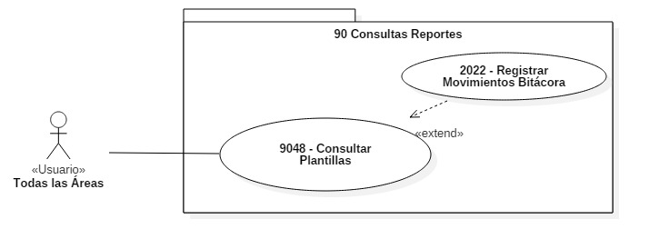

1. Actores Involucrados

|  |  |  |
| --- | --- | --- |
| **No.** | **Nombre** | **Descripción** |
| 1 | Usuarios   * DPE * DGAJ * DGAPF * DGSS * DAR * DGP * AFPC | Integrante de las diferentes áreas responsables de consultar las plantillas de los documentos.  Nota: Los roles de los usuarios se encuentran descritos en el documento del diagrama conceptual de solución tecnológica. |

1. Diagrama de Actividades

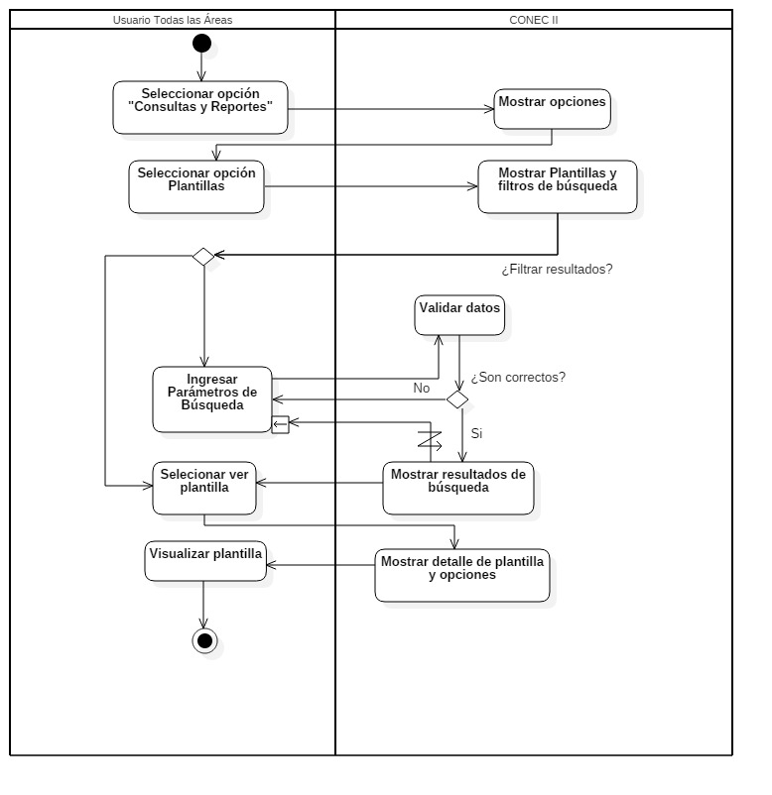

1. Precondiciones

Las precondiciones que deben existir para que esta funcionalidad se ejecute son las siguientes:

* 1. <Precondición 1> Nombre de usuario y contraseña válidos.

Los usuarios deben contar con un nombre de usuario y contraseña válidos.

* 1. <Precondición 2> Permisos

Los usuarios deben contar con los permisos para consultar en el menú de consultas y reportes, dependiendo del rol.

* 1. <Precondición 3> Autenticación

Los usuarios deben estar autenticados dentro del sistema.

* 1. <Precondición 4 > Plantillas previas

Para la consulta el sistema debe tener registros de plantillas previas.

1. Flujo de Eventos
   1. Flujo Básico

| **No.** | **Actor** | **Descripción de la acción** |
| --- | --- | --- |
| 1 | Usuarios. | Selecciona la opción “Consultas y Reportes”, seguido por la opción “Plantillas”. |
| 2 | CONEC II. | Despliega una ventana con las plantillas registradas en el sistema, ordenados alfabéticamente por nombre de manera descendente de acuerdo a la siguiente estructura.   * “No.” * “Nombre de la plantilla”   Los filtros:   * “Nombre de la plantilla”   Así como las opciones:   * “Ver vista previa” (por cada elemento de la consulta general), * “Modificar plantilla” (por cada elemento de la consulta general), * “Buscar” |
| 3 | Usuarios | De acuerdo a la opción seleccionada, continúa como sigue:   * Si selecciona “Ver vista previa” en una de las plantillas continúa en el **AO01 Ver Vista Previa**. * Si selecciona “Modificar plantilla” en la plantilla de recibo, (ver el caso de uso **3009 –Modificar Plantilla Recibo.** * Si selecciona “Modificar plantilla” en la plantilla de minuta, (ver el caso de uso **3010 –Modificar Plantilla Minuta.** * Si selecciona “Modificar plantilla” en la plantilla de carta intención, (ver el caso de uso **3011 –Modificar Plantilla Carta Intención.** * Si selecciona “Modificar plantilla” en la plantilla de oficio de distribución, (ver el caso de uso **3012 –Modificar Plantilla Oficio Distribución.** * Si selecciona “Modificar plantilla” en la plantilla de oficio de respuesta, (ver el caso de uso **3013 –Modificar Plantilla Oficio Respuesta.** * Si selecciona “Modificar plantilla” en la plantilla de carta art 4°, (ver el caso de uso **3014 –Modificar Plantilla Carta Artículo 4°.** * Si selecciona “Modificar plantilla” ”en la plantilla de cotización, (ver el caso de uso **3008 –Modificar Plantilla Cotización.** * Si selecciona “Modificar plantilla” en la plantilla CFDI, (ver el caso de uso **3017 –Configurar Plantilla CFDI.** * Si Selecciona filtro “Nombre de la plantilla” y la opción “Buscar”, continúa en el **AO02 Búsqueda**   **NOTA:** La búsqueda puede realizarse por uno o más criterios siempre y cuando exista una plantilla que satisfaga los datos ingresados. En caso contrario, continúa con el **AE02 Consulta sin resultados**. |
| 4 | Usuarios | Si el usuario cierra sesión en cualquier paso del flujo básico o alterno, continúa con el flujo **AG02 Cerrar sesión**. |
| 5 |  | Fin del flujo básico. |

* 1. Flujos Alternos
     1. Opcionales
        1. AO01 Ver Vista Previa.

| **No. Paso** | **Actor** | **Descripción de la acción** |
| --- | --- | --- |
| 1 | CONEC II | Obtiene la plantilla seleccionada de **CONEC II**.   * De lo contrario, continúa en el **AE01 Error al guardar**. |
| 2 | CONEC II | Despliega una ventana con la vista previa del documento con las siguientes opciones:   * “Cancelar”. |
| 3 | Usuarios | De acuerdo a la opción seleccionada:   * Si da clic en “Cancelar”, no ejecuta ninguna acción y continúa en **AG01 Cancelar**. |
| 4 |  | Fin del flujo opcional. |

* + - 1. AO02 Búsqueda.

| **No. Paso** | **Actor** | **Descripción de la acción** |
| --- | --- | --- |
| 1 | CONEC II. | Efectúa las validaciones **V01**.   * Si no cumple con todas las validaciones, muestra los campos que no cumplen con la validación en color rojo y muestra mensaje de acuerdo a la validación. Continúa en el paso 2 del flujo básico. |
| 2 | CONEC II. | Muestra las plantillas ordenadas alfabéticamente por nombre de manera descendente, de acuerdo a la siguiente estructura:   * “No.” * “Nombre de la plantilla”   Así como las opciones:   * “Ver vista previa” * “Modificar plantilla” (por cada elemento de la consulta general), |
| 3 | Usuarios. | De acuerdo a la opción seleccionada, continúa como sigue:   * Si selecciona “Ver vista previa” de una de las plantillas continúa en el **AO01 Ver Vista Previa**. * Si selecciona “Modificar plantilla” de una de las plantillas de recibo, (ver el caso de uso **3009 –Modificar Plantilla Recibo.** * Si selecciona “Modificar plantilla” de una de las plantillas de minuta, (ver el caso de uso **3010 –Modificar Plantilla Minuta.** * Si selecciona “Modificar plantilla” de una de las plantillas de carta intención, (ver el caso de uso **3011 –Modificar Plantilla Carta Intención.** * Si selecciona “Modificar plantilla” de una de las plantillas de oficio de distribución, (ver el caso de uso **3012 –Modificar Plantilla Oficio Distribución.** * Si selecciona “Modificar plantilla” de una de las plantillas de oficio de respuesta, (ver el caso de uso **3013 –Modificar Plantilla Oficio Respuesta.** * Si selecciona “Modificar plantilla” de una de las plantillas de carta art 4°, (ver el caso de uso **3014 –Modificar Plantilla Carta Artículo 4°.** * Si selecciona “Modificar plantilla” de una de las plantillas de cotización, (ver el caso de uso **3008 –Modificar Plantilla Cotización.** * Si selecciona “Modificar plantilla” de una de las plantillas CFDI, (ver el caso de uso **3017 –Configurar Plantilla CFDI.** |
| 4 |  | Fin del flujo opcional. |

* + 1. Generales
       1. AG01 Cancelar.

| **No. Paso** | **Actor** | **Descripción de la acción** |
| --- | --- | --- |
| 1 | CONEC II. | No ejecuta ninguna acción y regresa al flujo básico. |
| 2 |  | Fin del flujo general. |

* + - 1. AG02 Cerrar sesión

| **No. Paso** | **Actor** | **Descripción de la acción** |
| --- | --- | --- |
| 1 | CONEC II | Muestra mensaje “¿Esta seguro que desea cerrar de sesión?” y las opciones   * Sí * No |
| 2 | Usuarios | De acuerdo a la opción seleccionada:   * Da clic en Sí, continua con el flujo * Da clic en No, continua con la sesión activa. |
| 3 | CONEC II. | Muestra mensaje “Sesión finalizada” y regresa a pantalla inicial. |
| 4 |  | Fin del flujo general. |

* + 1. Extraordinarios

No aplica para esta funcionalidad del sistema.

* + 1. De excepción
       1. AE01 Error al Guardar.

| **No. Paso** | **Actor** | **Descripción de la acción** |
| --- | --- | --- |
| 1 | CONEC II. | Despliega el mensaje “Error al guardar” y regresa al flujo básico. |
| 2 |  | Fin del flujo opcional. |

* + - 1. AE02 Consulta Sin Resultados

|  | **Actor** | **Descripción de la acción** |
| --- | --- | --- |
| 1 | CONEC II. | Despliega el mensaje “No se encontraron resultados de la búsqueda”.  Además, la opción:  “Aceptar”. |
| 2 | Usuarios | Selecciona la opción “Aceptar” y regresa al paso 2 del flujo básico. |
| 3 |  | Fin del flujo de excepción. |

* 1. Puntos de Extensión

Esta funcionalidad contiene un extend con el **CU 2022 – Registrar Movimientos Bitácora**.

* 1. Requerimientos Especiales

Los campos obligatorios serán indicados con un asterisco después del nombre del mismo (*).

* 1. Pos Condiciones
     1. <Pos condición 1> Registros en Bitácora.

Los movimientos realizados en cada uno de los flujos (consultar) serán registrados en la bitácora.

1. Reglas de Negocio

No aplica para esta funcionalidad del sistema.

1. Validaciones
   1. V01 Validar selección de filtro

Validar que para la búsqueda se haya seleccionado al menos un filtro.

1. Criterios de Aceptación

FUNC-CONF-020 - Validar que el sistema permita al usuario consultar las plantillas de los documentos generados por el sistema para poder configurarlos.

1. Referencias

|  |  |  |
| --- | --- | --- |
| **No.** | **Título del documento** | **Organización** |
| 1 | Diagrama Conceptual de la Solución Tecnológica (DGTI_DST_F_DiagConcepST_CONECII.docx). | SEGOB |
| 2 | Requerimientos de la Solución Tecnológica (ReqSolTec_CONECII.docx). | SEGOB |
| 3 | Glosario de Términos. (GlosarioTer_CII.docx). | SEGOB |
| 4 | Modelo de Flujo de Negocios. (ModFlujoNeg_CII.docx). | SEGOB |
| 5 | Catálogo de Reglas de Negocio (CataRegNeg_CONECII.docx). | SEGOB |

1. Firmas de Aprobación

|  |  |  |
| --- | --- | --- |
| Comisario Jefe  Oscar Alberto Margain Pitman  Director General de Administración |  | Inspector  Julio Alberto González Cárdenas  Director de Tecnologías de Información y Comunicaciones |
| Subinspectora  Martha López Pelcastre  Subdirectora de Soluciones de Tecnologías de Información |  | Subinspector  Ángel Rogelio López Gutiérrez  Subdirector de Estrategia Digital y Seguridad de la Información |
| Oficial  Jesús Bravo Clavellina  Jefe de Departamento de Diseño de Soluciones |  |  |

|  |  |  |
| --- | --- | --- |
| José Luis Ramírez Hernández  Director de Gestión de Tecnologías de la Información SEGOB |  | Saúl Torres García  Subdirector de Desarrollo y Mantenimiento de Soluciones Móviles, Ágiles e Inteligencia de Negocio SEGOB |
| Juan Manuel López Sánchez  Gerente de Proyecto INDRA |  | Ricardo Márquez Ruiz  Administrador de Proyecto INDRA |

**Aprobación de caso de uso por la DPE**

|  |  |  |
| --- | --- | --- |
| Inspector  Isaías Corona Álvarez  Director de Proyectos y Evaluación |  | Subinspectora  Sandybel Servín Durán  Subdirectora de Atención a los Servicios |

**Aprobación de caso de uso por la DGSS**

|  |  |  |
| --- | --- | --- |
| Comisario Jefe  Marco Tulio López Escamilla  Director General de Servicios de Seguridad |  | Inspector Jefe  Daniel Quintero Chávez  Director General Adjunto de Despliegue Operativo Centro |
| Inspector Jefe  Pablo Duarte Estrada  Director General Adjunto de Despliegue Operativo Foráneo Noreste Pacifico |  | Inspector Jefe  Arturo Michelet Hernández Flores  Director General Adjunto de Operativo Foráneo Sur |
| Inspector  Jorge García Arias  Encargado de la Dirección de Despliegue Operativo Foráneo Norte |  | Inspector  Gabriel López Ávila  Director de Planes y Programas |

|  |  |  |
| --- | --- | --- |
| Subinspectora  Sandra Estrada Esquivel  Subdirectora de Despliegue Operativo Centro |  | Subinspectora  Isabelina Cruz Maya  Subdirectora de Despliegue Operativo Foráneo Noreste Pacifico |
| Subinspector  Luis Alberto Calvillo Galván  Subdirector de Despliegue Operativo Foráneo Sur |  | Subinspectora  Marisela Gómez Vázquez  Subdirectora de Escoltas |

**Aprobación de caso de uso por la DAR**

|  |  |  |
| --- | --- | --- |
| Inspector  Juan Carlos Soto Lazo  Encargado de la Dirección de Análisis de Riesgo |  | Subinspector  José Ramón Ramírez Suárez  Subdirector de Análisis de Riesgo |

**Aprobación de caso de uso por la DGP**

|  |
| --- |
| Comisario Jefe  Víctor Campos Chargoy  Director General de Profesionalización |

**Aprobación de caso de uso por la DGP - DGADP**

|  |  |  |
| --- | --- | --- |
| Inspector Jefe  Erick Eleazar Sánchez Molina  Director General Adjunto de Desarrollo Policial |  | Inspector  Ignacio Villamil Díaz  Director de Normalización, Certificación y Verificación. |

**Aprobación de caso de uso por la DGP - AFCP**

|  |  |  |
| --- | --- | --- |
| Inspector Jefe  Martha María del Carmen García Damián  Titular de la Academia de Formación Capacitación y Profesionalización |  | Inspector  Sergio Francisco Carmona Ramos  Director de Ejecución y Especialización |

**Aprobación de caso de uso por la DGAJ**

|  |  |  |
| --- | --- | --- |
| Comisario Jefe  Claudio Cruz Miguel  Director General de Asuntos Jurídicos |  | Inspector Jefe  Wilfrido Saúl Lescas Morga  Director General Adjunto de lo Contencioso, Asuntos Contractuales y Normatividad |
| Inspector  Enrique Zárate Morales  Director de Convenios y Contratos |  |  |

**Aprobación de caso de uso por la DGAPF**

|  |  |  |
| --- | --- | --- |
| Inspector Jefe  José Ramón Reza García  Director General Adjunto de Presupuesto y Finanzas |  | Inspector  Salvador Medina Silva  Director de Programación y Presupuesto |